Safari Karibu au Kenya

8 nuits / 9 jours

Jour 1: Vendredi: Vol Casablanca | Jour 3 : Dimanche: Amboseli / | offres des paysages magnifiques. Le parc
– Nairobi, 16:15 – 02:00 | Tsavo Ouest (3h de route, hors | est constitué en grande partie de plaines
 | « pauses ») | arides parsemées d’arbres. Ici l’impression
Jour 2 : Samedi: Nairobi / | - Après le petit déjeuner départ pour le | d’immensité est encore plus forte qu’a Tsavo  Ouest. La rivière Athi creuse son lit dans
Amboseli (4h30 de route, hors | parc de Tsavo Ouest… Le parc de Tsavo | la lave du plateau de Yatta avant de se
« pauses ») | est le plus grand du Kenya avec ses | jeter dans l’océan. Elle attire une faune

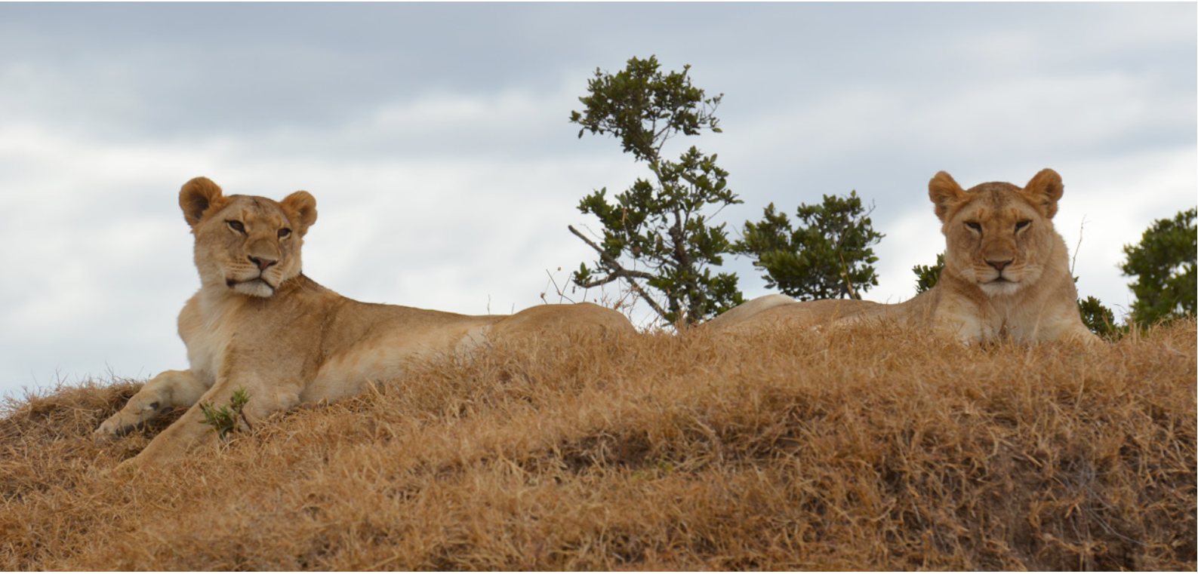
- Arrivée à Nairobi tôt le matin, accueil à l’aéroport par votre chauffeur guide privé et transfert à Wildebeest Eco Camp pour quelques heures de repos http:// wildebeestecocamp.com/, 3*
- Réveil vers 7h30, petit déjeuner puis départ à 8h30 pour Amboseli, 400 km2, le deuxième parc le plus visité après le Maasai Mara et surtout pour beaucoup cette vision
« carte postale » d’éléphants avec pour toile de fond le Kilimandjaro ! Amboseli regroupe de vastes plaines marécageuses (nourries par des sources souterraines provenant du Kili) qui font le bonheur des troupeaux d’herbivores (éléphants bien sur, gnous, zèbres, antilopes, buffles…etc.) mais aussi des carnivores… qui attendent que leurs proies aillent s’abreuver. C’est le parc du « Lion » de Kessel
- Déjeuner
- Game drive p.m
- Dîner et nuit en Lodge (Ol Tukai Lodge)
http://www.oltukailodge.com/index.php
, 4*
- Repas compris : B / L / D
20800km2… il représente la superficie
d’un pays tel qu’Israël et offre des paysages magnifiques… Des deux Tsavo, Tsavo Ouest est sans aucun doute le plus beau… il est plus petit que son voisin et l’abondance de l’eau rend l’observation de la faune plus facile ! Mais Tsavo s’est aussi des paysages fabuleux constitués de collines parsemées d’épineux et de majestueux baobabs qui s’adossent aux superbes Chyulu Hills (la chaîne de montagne la plus jeune au monde)… avec au loin le toujours majestueux Kilimandjaro
- Déjeuner
- Game drive p.m
- Dîner et nuit en Lodge (Kilaguni Serena
Safari Lodge)
- http://www .serenahotels.com/
serenakilaguni/default-en.html , 4*
- Repas compris : B / L / D

Jour 4 : : Lundi: Tsavo Ouest / Tsavo Est
- Apres le petit déjeuner départ pour le parc de Tsavo Est
- Le parc de Tsavo est le plus grand parc du Kenya avec ses 20800km2 … il représente la superficie d’un pays tel qu’Israël et
abondante qui se déplace ici souvent en énormes troupeaux : éléphants, buffles, zèbres..etc
- Déjeuner en arrivant
- Game drive l’après-midi
- Retour sur le camp et dîner et nuit à Satao
Camp
- http://www.sataocamp.com/, 4*
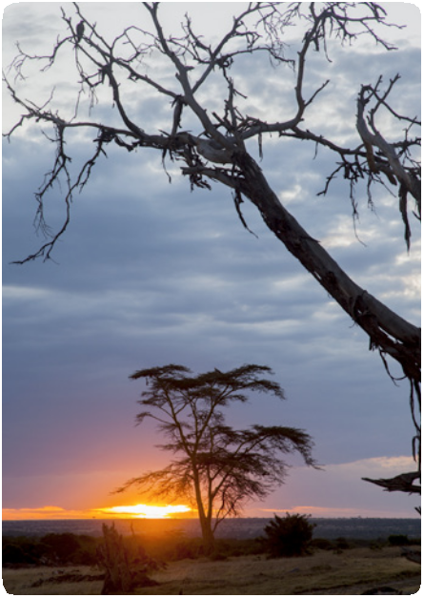- Repas compris : B / L /D

Safari Karibu au Kenya

8 nuits / 9 jours

Jour 5 : Mardi : Tsavo Est / Diani (4h de route, hors
« pauses »)

- Après le petit déjeuner départ pour la côte La côte kenyane est réputée pour ses longues plages blanches et ses eaux turquoises avec pour limite la barrière de corail… il y fait beau et chaud et vous aurez le choix entre l’option détente, farniente ou de nombreuses activités nautiques
- Transfert au Neptune Village Beach Resort
- http://www.neptunehotels.com/en/
hotels/neptune-village-beach-resort-spa, 4*
- Repas compris : all inclusive (B / L / D et boissons locales)

Jour 6 & 7 : Mercredi& Jeudi: Diani

- Neptune Village Beach Resort, 4*
- Vous pourrez goûter aux délices du
« farniente » devant les eaux turquoises de l’Océan Indien et savourez les différents produits de la mer
- Nombreuses activités nautiques (en extra)
- Repas compris : all inclusive (B / L / D et boissons locales)

Jour 8 : Vendredi: Mombasa / Nairobi

- Après le diner transfert à l’aéroport de Mombasa (prise en charge à l’hôtel 3h avant le départ du vol)
- Vol Mombasa / Nairobi 22:25 – 23:25 (réservé par vos soins)
- Repas compris : all inclusive (B / L / D et boissons locales)
Jour 9 : Samedi: Nairobi – Casablanca 03:30 - 09:50

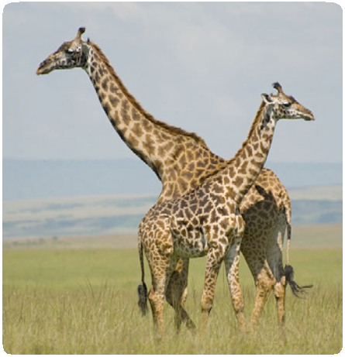- Vol à destination de Casablanca à 03:30 du matin
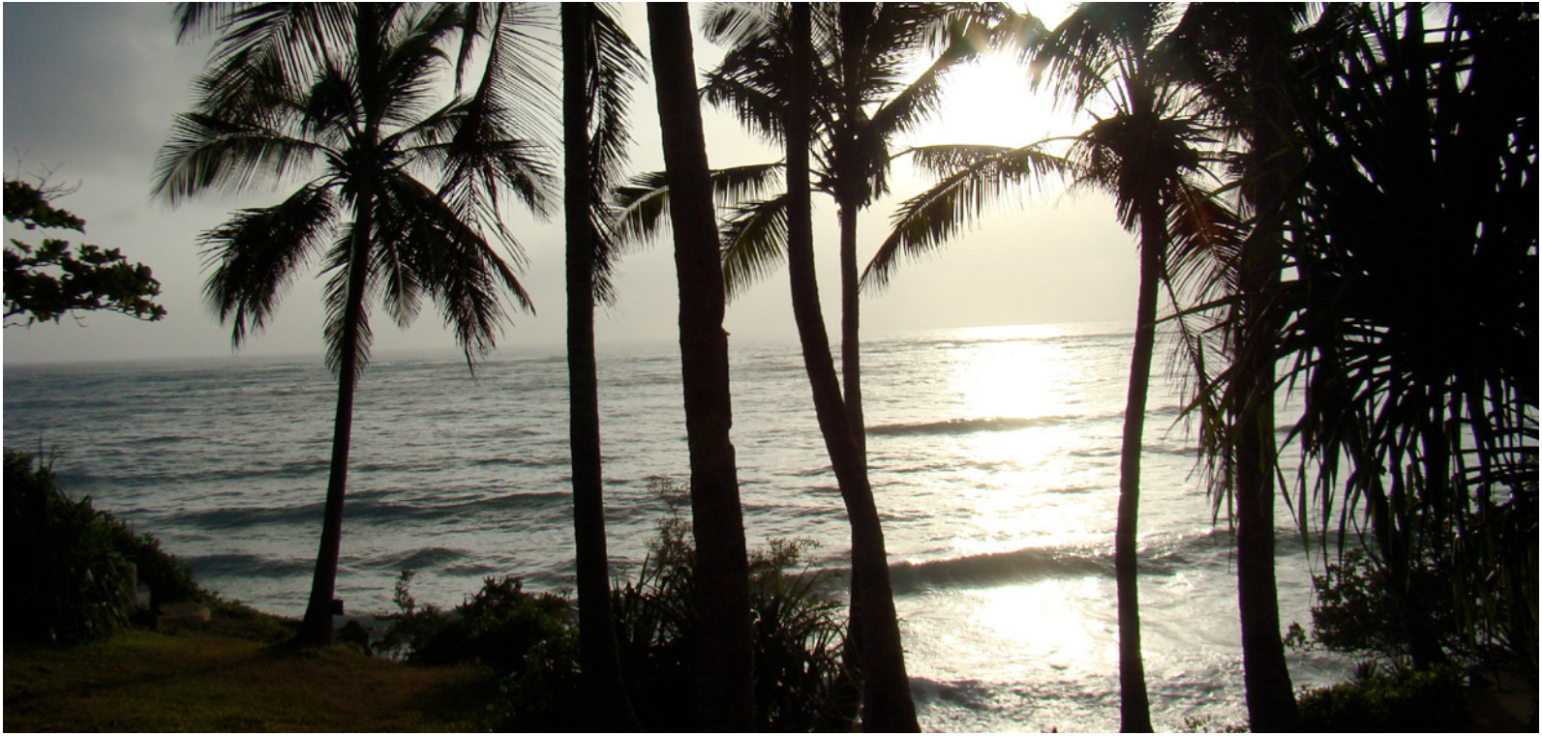
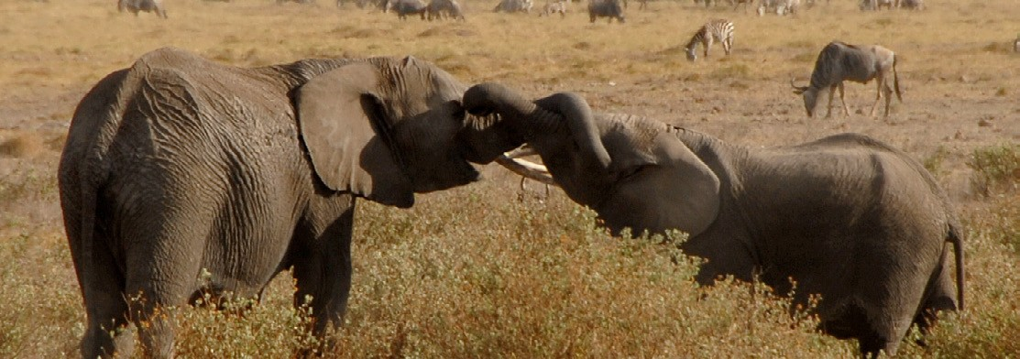
Safari Karibu au Kenya

8 nuits / 9 jours


Le prix comprend

• Transport exclusivement en minibus privé
(4x4 disponible avec supplément)
• L’hébergement
• Les entrées de parcs
• Game drive
• Chauffeur guide francophone
• Assistance de Leboo safaris
• Les transferts de et vers l’aéroport
• Les repas comme indiqués dans le programme
• L’eau minérale pendant les game drive

Le prix ne comprend pas

Les points forts :
• les vols internationaux
• Le vol Mombasa – Nairobi (à 130$ par personne)
• Visa (500 Dhs)
• Les boissons
• Les excursions / options dans les parcs /
sur la côte
• Les pourboires pour le personnel
• Les dépenses à caractère personnel
• Les assurances assistance rapatriement bagages et annulation

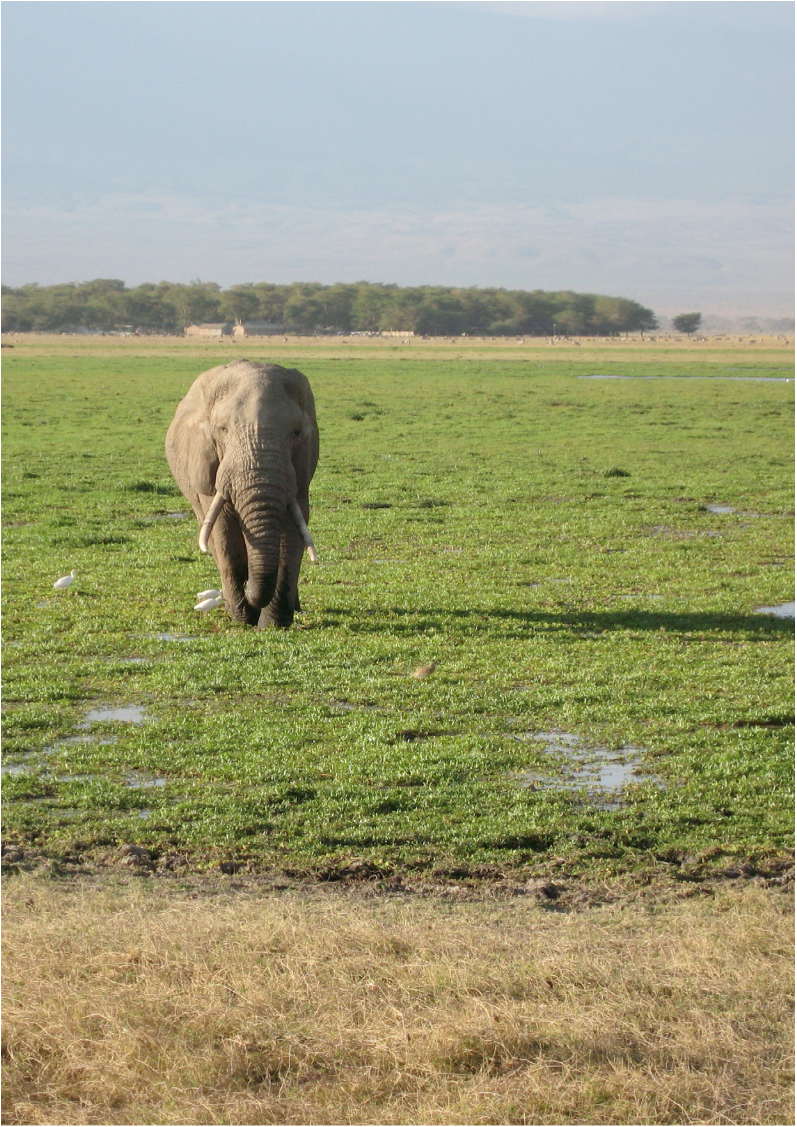• Voyage assez court mais complet. La découverte de deux parcs et l’Océan Indien : un combiné riche en contrastes et découvertes, qui permettent une très belle approche du Kenya

3 SAFARI KARIBU AU KENYA
• Un excellent « rapport qualité-prix »
• La vue imprenable sur le Kilimandjaro et les centaines d’éléphants du parc d’Amboseli
• Les magnifiques paysages de Tsavo et ses éléphants « rouges », teints par la latérite…
• Les eaux turquoises de l’Océan Indien

Les vols internationaux, avec La RAM :

De Casablanca
Tous les Mercredi: 22:35 – 8:20 arrivée à
Nairobi
Tous les Vendredis: 16:15 – 02:00 arrivée à
Nairobi

De Nairobi
Tous les Jeudis: 9:50 – 16 :10 arrivée à
Casablanca
Tous les Samedis: 03:30 – 09:50 arrivée à
Casablanca
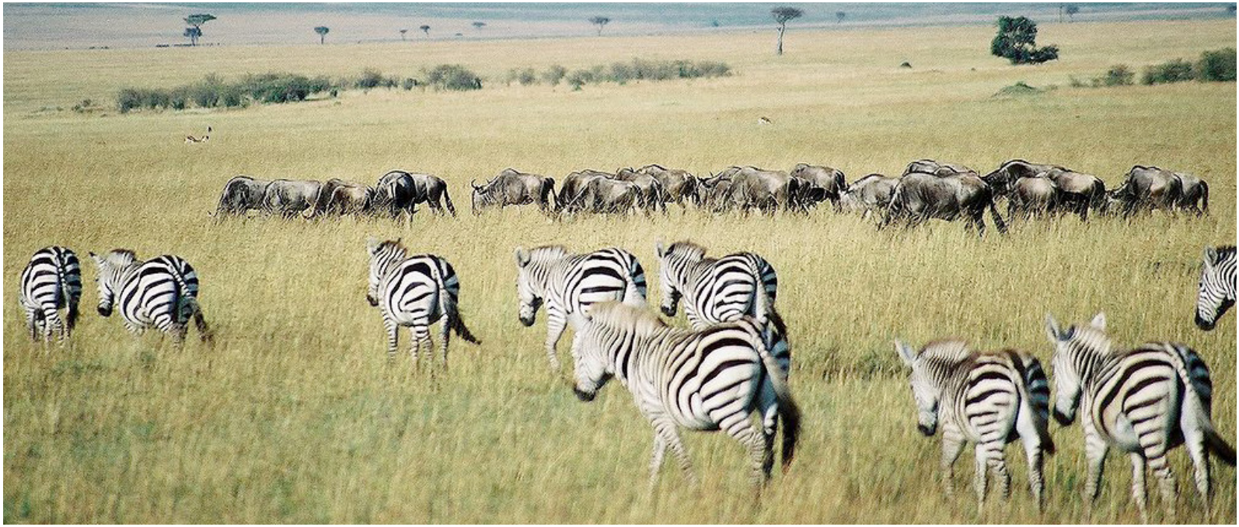

Safari Karibu au Kenya

8 nuits / 9 jours

Le prix de cette prestation (par personne), hors billet d’avion :

Haute saison 01/07/2017 - 19/12/2017

Base 2 participants : 23 190 Dhs TTC (hors billet d’avion) Base 4 participants : 20 390 Dhs TTC (hors billet d’avion) Base 6 participants : 19 490 Dhs TTC (hors billet d’avion) Supplément single : 6 900 Dhs TTC (hors billet d’avion)
Enfant dans une chambre avec 2 adultes : 12 990 Dhs TTC (hors billet d’avion)

Festive Season 20/12/2017 - 04/01/2018

Base 2 participants : 24 990 Dhs TTC (hors billet d’avion) Base 4 participants : 22 390 Dhs TTC (hors billet d’avion) Base 6 participants : 21 490 Dhs TTC (hors billet d’avion) Supplément single : 8 000 Dhs TTC (hors billet d’avion)
Enfant dans une chambre avec 2 adultes = 14 890 Dhs TTC (hors billet d’avion)

Suppléments pour les périodes des festivités

Noël : 25, 26, 31 Décembre 2017 et 1, 2, Janvier 2018
350 Dhs TTC par personne par nuit

Pacques: 2017
290 Dhs TTC par personne par nuit

* L: Lunch
* D: Dinner
* BB: Bed and Breakfast
* GAME DRIVE : Safari en voiture

4
SAFARI KARIBU AU KENYA

